一 快乐美食

1.1品牌宣传,显示如下,

如果说排版有问题,请给出明确的设计图,不要只给文字性描述。

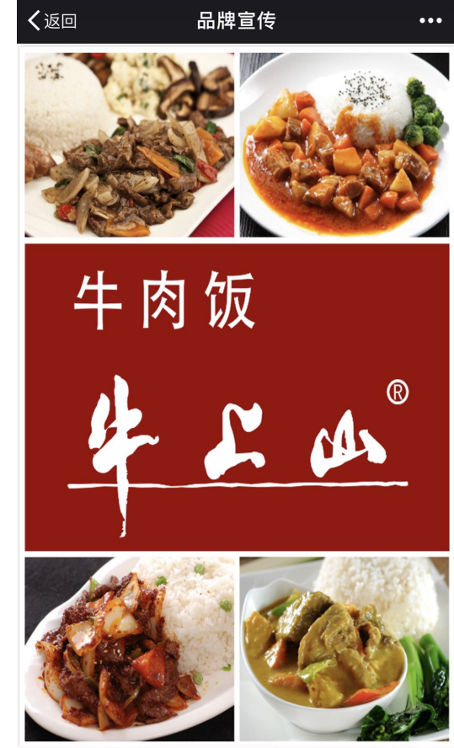

1.2套餐宣传

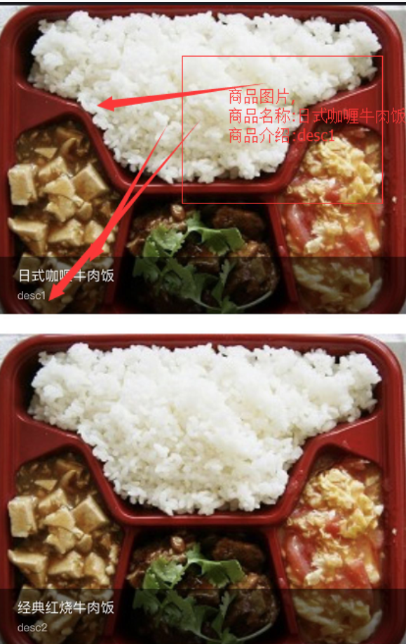

图片更换在后台的商品管理里面,点击保存即可

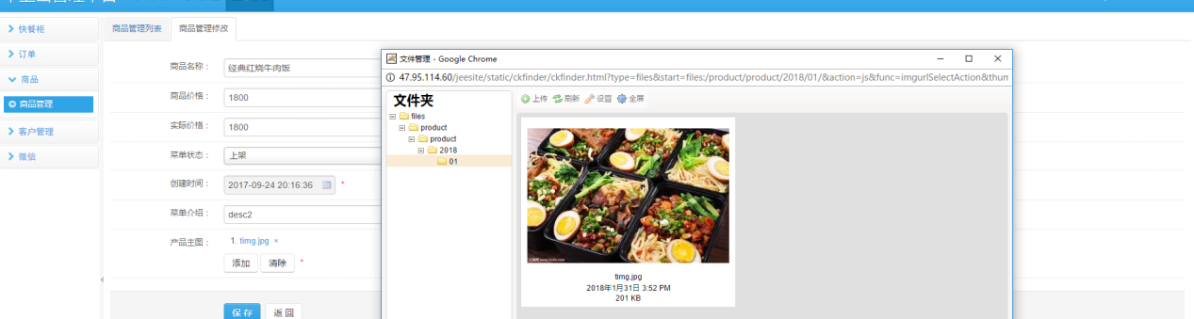

1.3 附近快餐柜,这个只显示附近的快餐柜在哪，让用户知道快餐柜在哪，好去哪里取餐，并没有其他功能.

二

2.1下单

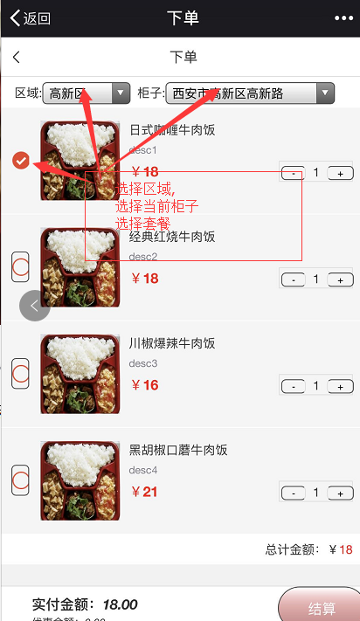

点击结算

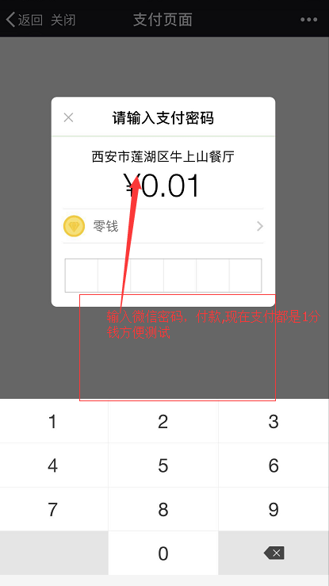

输入微信支付密码，支付成功。

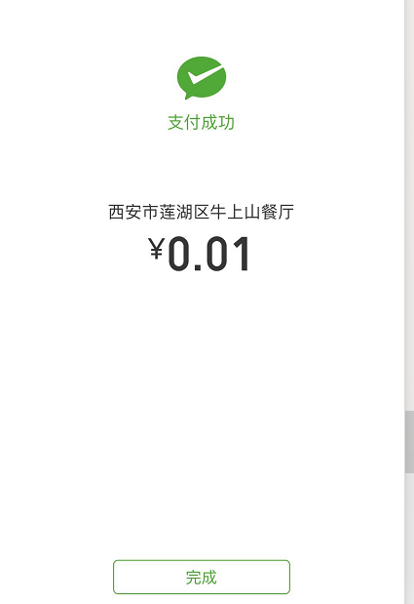

成功之后跳转到我的订单界面.

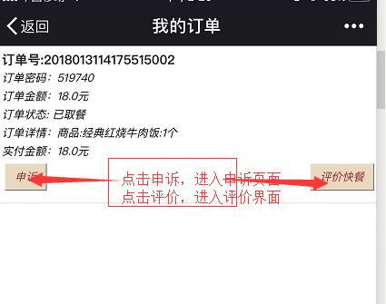

点击评价,跳转评价页面,输入评价内容，点击提交

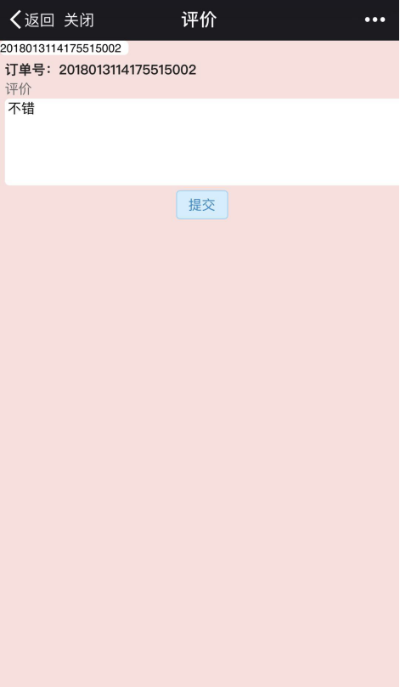

显示用户评价,评价之后此单无法申诉。

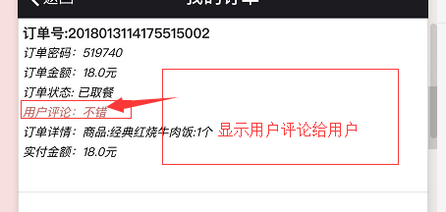

用户反馈,如图所示

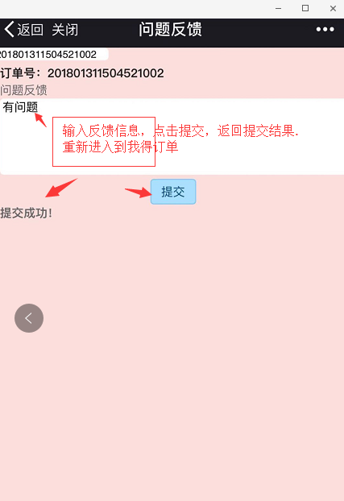

申诉成功之后,重新菜单进入我的订单。

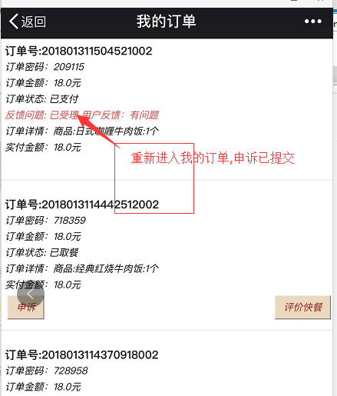

登录后台,查看用户申诉,点击退款,完成退款操作.

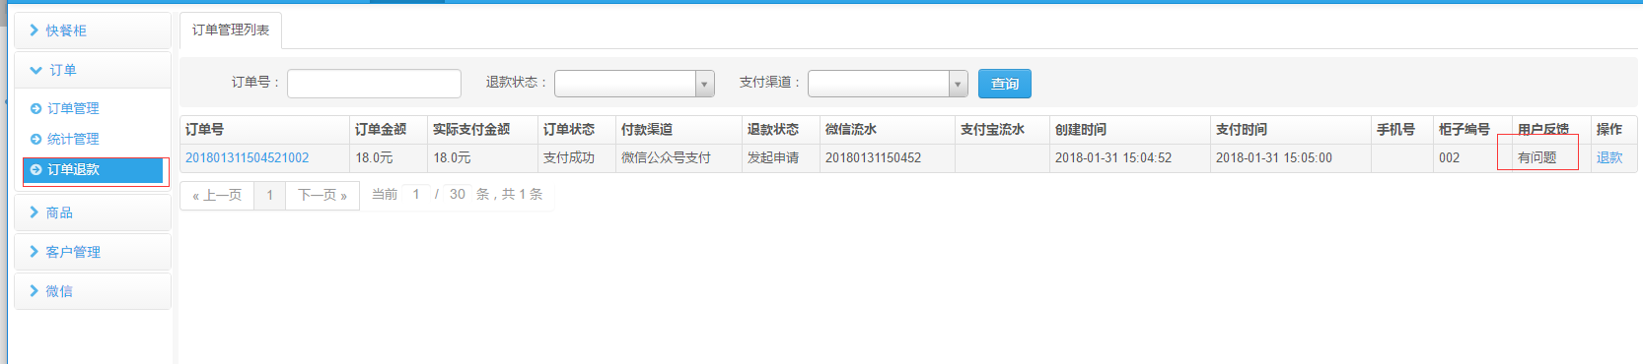

退款操作提示信息:

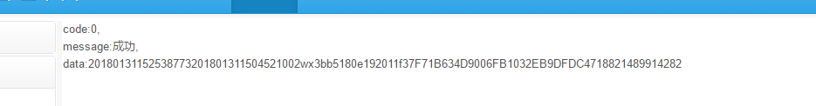

我的微信账户已经收到退款

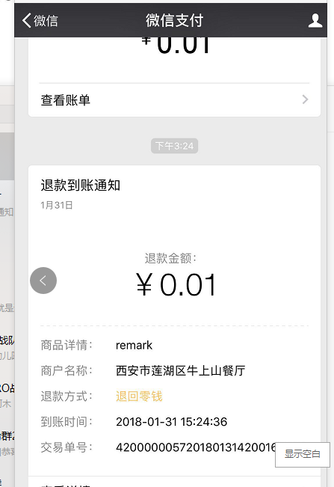

订单管理当前订单显示退款成功。

